怕它不如了解它
資訊報導
─核能發電淺談─
作者：王德義
台電公司核發處核心課長

一、前言
我的同鄉台中南屯小學朋友希望我能將平日與家鄉朋友閒聊時提過的核能發電訊息，尤其是大家最陌生的核燃料寫下來，提供給有興趣的人閱讀，希望個人所提供的資訊及個人對某些民眾關心的核電相關議題的觀點與淺見，能夠幫助大家更加瞭解核電，這應也算是一件好事。
個人在清華大學核子工程研讀6年（4年大學部、2年研究所），進入台電已超過27年，目前服務於台電總處核能發電處，擔任核心營運課課長，負責核能電廠的核燃料營運業務。
二、核能電廠與火力電廠主要差異
火力電廠與核能電廠目的均是發電，提供穩定安全的電力；二者在設備最大的不同，是火力電廠使用化石燃料，設備叫「鍋爐」，核能電廠使用鈾原料製成的核燃料，設備叫「反應器」,俗稱「原子爐」。兩種電廠在汽輪機及發電機部份的設備是相同的。
在「安全」方面，火力電廠要做到「工業安全」，核能電廠除了要符合做到「工業安全」外，更要做到「核能安全」與「輻射安全」，因為核燃料經過核分裂反應產生巨大的能量，同時也釋出放射線。
核能電廠首重「核能安全」，所以它的電廠安全控制系統要求標準很高。
核燃料只佔發電成本之16%，不似汽力發電高達67％，（其中煤58％、油85％、天然氣67％），故發電成本穩定，不受燃料價格波動影響，又具有貯存容易，不產生二氧化碳等優點。下面將花較多篇幅介紹核燃料從自然誕生到回到自然的一生。
三、核燃料
從地球上的天然鈾礦變成核能電廠使用的核燃料，必須經過四個主要階段：1.原料鈾2.轉化3.濃縮4.製造，分別概述如下：
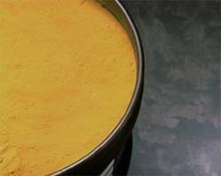
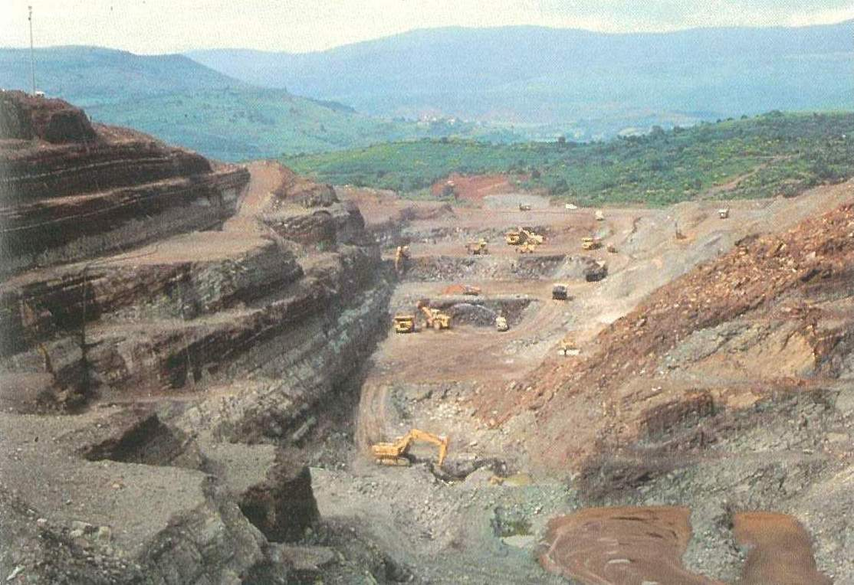
1.原料鈾：
鈾礦場
自然界的鈾礦含有兩種鈾的同位素，即鈾-235（佔0.7％）與鈾-238（佔99.3％），其中鈾-235才能產生分裂反應，而鈾-238並不能產生分裂反應。
鈾礦經過採礦，提錬及化學處理後製成原料鈾（U₃O₈），俗稱又叫「黃餅」（因
黃餅（yellow cake）

黃餅（yellow cake）
顏色是黃色而得名），全世界的鈾礦蘊藏量主要國家為澳洲、哈薩克、加拿大、南非。而全世界原料鈾主要生產國家：加拿大、澳洲、哈薩克、俄羅斯及非洲的尼日。(如下圖)

2.轉化：
將原料鈾（U₃O₈）經化學處理變成六氟化鈾（UF₆），這個步驟很重要，因為六氟化鈾才能拿來進行下一步的鈾濃縮過程。全世界提供轉化服務的主要國家是美國、法國、加拿大、英國及俄羅斯。
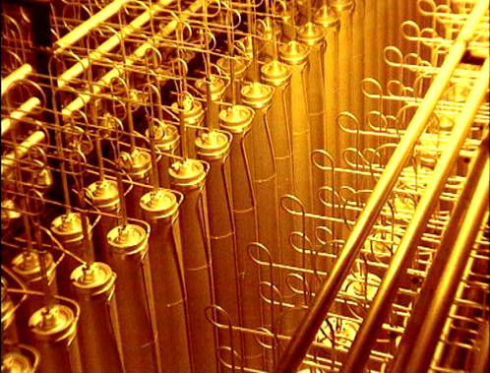
3.濃縮：

因原料鈾含有的鈾-235濃度只佔0.7％，（其餘為鈾-238），不能直接製成美國設計核能電廠發電使用的核燃料，必須給予濃縮，提高鈾-235的濃度。
氣體離心式濃縮

目前台電核能電廠使用的核燃料濃縮度約3~5％，亦即鈾-235佔3~5％，其餘為鈾-238佔95~97％。
美國核能管制委員會（相當於台灣的原子能委員會）限制核燃料濃縮度必須小於或等於5％（即＜=5％）。
提供濃縮服務的供應廠家主要為美國、法國。
製造原子彈級的鈾濃縮度大於90％以上，遠大於發電用的核燃料濃縮度5％以下；比如啤酒的酒精濃度遠低於高粱酒的酒精濃度，高粱酒點火可以引燃，但啤酒是不可能點火的。1979年美國三哩島核能電廠發生事故，當時有人問美國氫彈之父-泰勒博士，核能電廠會不會像原子彈一樣爆炸？泰勒博士回答說：「不會，如果核能電廠會像原子彈爆炸，現今的物理定律必須重寫。」有關核能電廠不會像原子彈爆炸的原因，在另一節中再作敍述。
氣體離心式濃縮
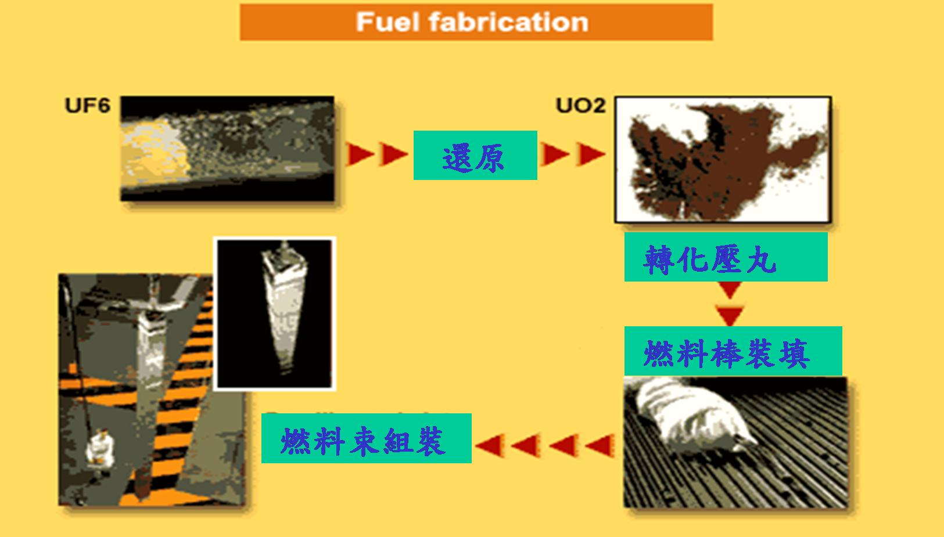
4.製造程序

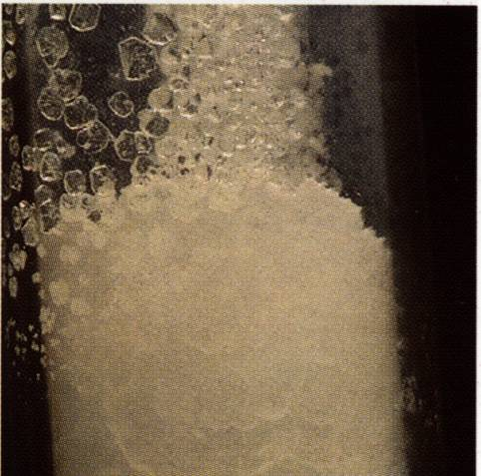
濃縮過的六氟化鈾（UF₆）(如上圖)經化學處理還原成二氧化鈾（UO₂）→壓縮成燃料丸→燃料丸裝填燃料棒→燃料束組裝→放入反應爐(如下圖)。
UF6

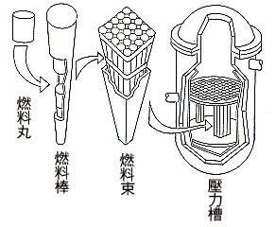

(1)燃料丸：圓柱形，長度（高度）約1公分，直徑約0.9公分。一顆燃料丸產生的能量約等於一百萬倍重量煤產生的能量。

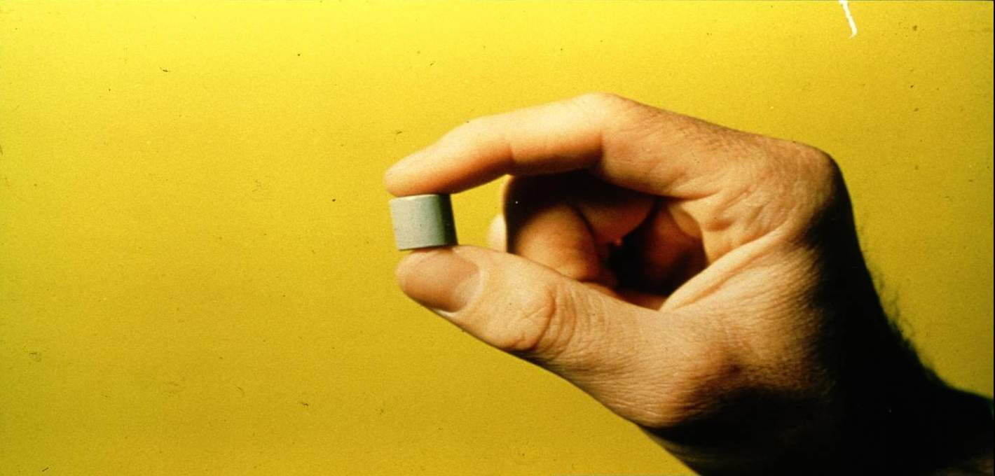
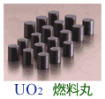
(2)燃料棒：燃料丸裝填入金屬鋯製成的護套就成燃料棒。燃料棒長度約415公分（約163吋），一根燃料棒約裝填380顆燃料丸。

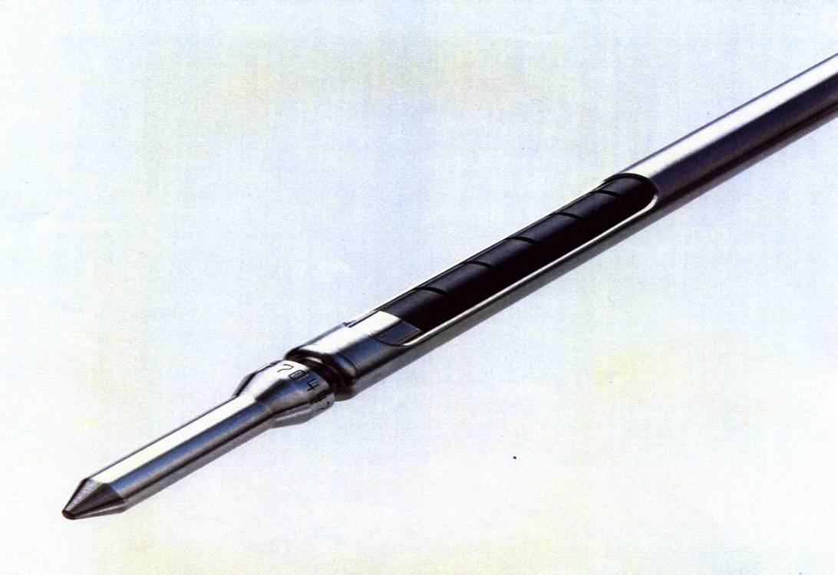
燃料棒

(3)燃料束：燃料棒組成燃料束，以目前核一、二廠使用的核燃料為例，一支燃料束有91根燃料棒，另有9根燃料棒位置被水棒取代，成10×10矩陣排列。燃料束的形狀如下圖所示。燃料束置入反應爐心產生核子反應放出能量。

核一廠反應爐有408支燃料束；核二廠反應爐有624支燃料束。
一束新燃料放入反應爐心使用約4.5~6年，它的能量大部份已被用完，才從反應爐心退出，就是所謂的「用過燃料」，也就是大家所稱的高放射性廢料。我們日常生活所使用的燃料，或是火力電廠的石化燃料（包括油、煤、天然氣等），經燃燒後就會化成灰燼。而發電用的核燃料經過核分裂反應，放出能量後，整支核燃料束的基本配件沒有短少。只是「用過燃料」的外形顏色變灰暗，表面粗糙；新燃料表面光亮，像一位英挺的年輕人進入爐心，出來後變成一位老人，基本構造沒有不同。
而新舊燃料的燃料丸所含的物質已改變，新燃料的原料鈾主要是鈾-238（95~97％）及鈾-235（3~5％）；而舊燃料的主要成份含鈾-238（約佔94~96％）及鈽（Pu）-239（約佔1％）及其它核種（約佔3~5％），其中鈽-239可以從舊燃料中提鍊出來
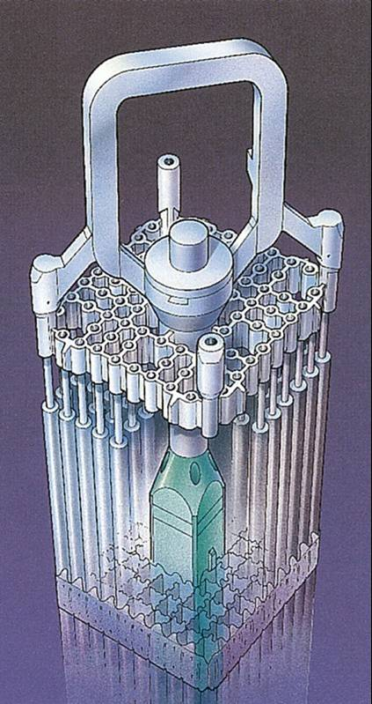
作成燃料，亦可被用來做原子彈。新燃料中的鈾-235經核子反應生成其它核種。約有1％鈾-238會變成鈽-239。新核燃料及用過核燃料如下圖。

核燃料束
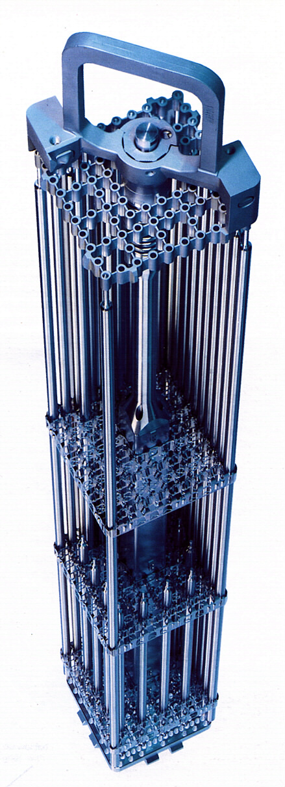

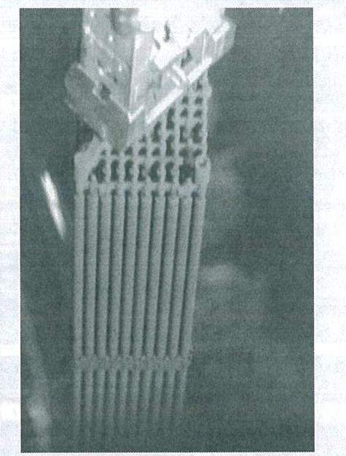
燃料束
用過核燃料束
（水底照像,用過核燃料放射性很強,須在水中深度至少8呎下操作）
核燃料束（新）

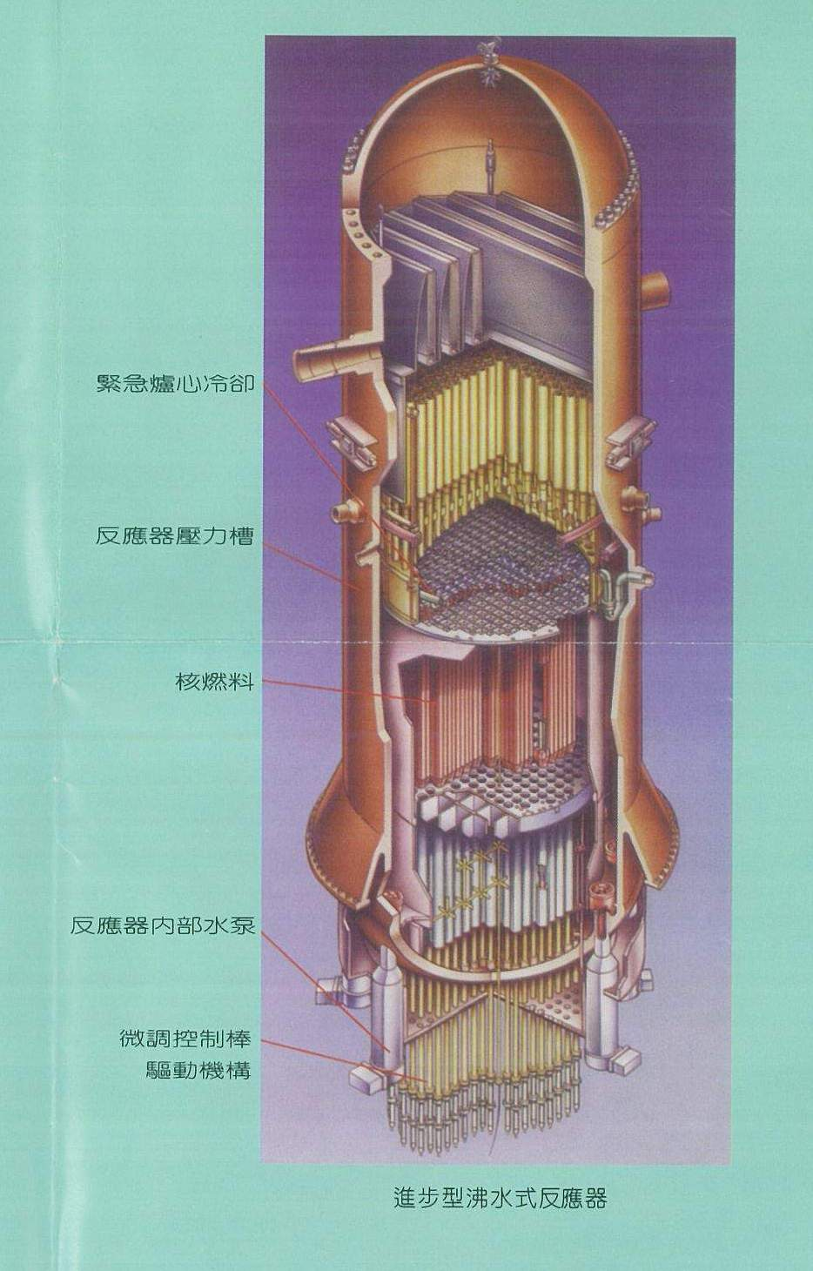
反應器槽（Reactor Pressure Vessel），置放核燃料的空間，稱為反應器爐心（Reactor Core）。

※ 核燃料循環

天然鈾礦→原料鈾→轉化→鈾濃縮→核燃料製造→核燃料填入核反應器，發電→用過核燃料→再處理→產生之鈽可以直接製造燃料，及回收循環之鈾，經轉化，濃縮，可再製成燃料，整個過程形成一封閉（closed）循環（如下圖）。法國、日本及英國已有核能電廠開始使用「用過燃料」經再處理後製成的核燃料。

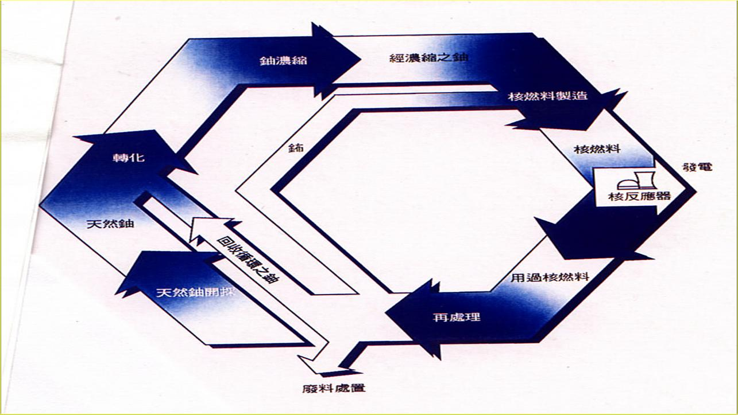

新核燃料只放射出很微量的輻射線，與背景值相當，對人體不會造成任何輻射傷害；經放入反應器內發生核子分裂反應後的核燃料，因含不同的放射核種，就變成強放射性，有很強的加碼（γ）射線；因此，核能電廠內反應過的核燃料操作，全在至少8呎的水面下（法規規定），如此以水作為屏蔽保護工作人員不會受到輻射傷害。
※台電92年核燃料各階段重置成本比例
依據台電公司的燃料安全庫存政策，制定核燃料採購策略；從國外採購原料鈾，尋找不同廠家提供轉化服務，濃縮服務及製造服務。

目前核一廠及核二廠的核燃料，一束約25萬美元。台電核能電廠92年核燃料成本，各階段成本比例如左圖。
台電核能電廠均採用18個月的運轉週期，亦即每隔18個月，機組要停機下來填換新燃料。爐心燃料佈局須重新設計，經電腦安全分析，確證符合各項安全標準後，依規定須將安全分析報告陳報我國原子能委員會審查，並經原能會同意後機組才能重新起動，機組停機期間，除填換新燃料外並作機組設備維修，俗稱「大修」，一次大修，大約要換四分之一爐心燃料，如核一廠反應爐共有408束燃料，一次大修約更換100束新燃料；從爐心退出經電腦分析挑選過的100束舊燃料，即用過燃料，暫時儲放在用過燃料池內。
反應器爐心核燃料佈局，由新燃料、已使用一週期的燃料、已使用二週期的燃料及已使用三個週期的燃料共同組合而成，有如一個家庭有曾祖父、祖父、父親及小孩四代同堂。
核一廠、核二廠的核燃料使用3或4個週期（約4.5~6年）才從爐心退卸出來，不再使用，即變成用過核燃料。
四、世界各國核能發電概況
目前世界在運轉中的核能機組共有443部，建造中的有26部，主要配置在先進國家，分佈如下表，略述如下：

世界各國核能發電概況（2003年）
國 別 | 運 轉 中 |  | 建 造 中
國 別 | 機 組 數 | 核能發電量佔全國總發電量之百分比 | 機 組 數
美國 | 104 | 19.9％ | 0
法國 | 59 | 78.0％ | 0
日本 | 52 | 25.0％ | 4
俄國 | 31 | 17.0％ | 5
英國 | 27 | 24.0％ | 0
南韓 | 18 | 40.0％ | 8
德國 | 19 | 28.0％ | 0
加拿大 | 17 | 12.5％ | 0
中國 | 10 | 1.4％ | 2
印度 | 14 | 3.3％ | 4
瑞典 | 11 | 50.0％ | 0
西班牙 | 9 | 24.0％ | 0
比利時 | 7 | 55.0％ | 0
台灣 | 6 | 21.0％ | 2
瑞士 | 5 | 40.0％ | 0
芬蘭 | 4 | 27.0％ | 1
荷蘭 | 1 | 4.5％ | 0
小計 | 394
其它 | 49
合計 | 443 |  | 26
＊2003年全世界核能發電量約佔總發電量之17％，目前核能發電仍是先進國家能源種類之一，平均機組運轉年數約20年。

(一)美國：美國2001年發表能源政策，強調追求「永續、可靠、負擔得起」的能源，核能是必要選擇。目前運轉中核能機組有104部，雖然美國多年來未有新建的核能機組，但有兩項策略值得提及：
1.機組延長壽命：截至目前美國核管會（相當於我國的原能會）已核准正在運轉中的27部機組的運轉執照由40年延長至60年，另有十多部機組正在審查中，未來幾年陸續會有機組提出延壽申請。
2.調升反應爐功率，增加發電量：從1980年代開始即有機組透過詳細的安全分析，和設備改善進行調升反應爐功率計劃，截至目前，大部份的機組均已獲得美國核管會核准功率提升1％~17％，總增加功率約相當於4部台電核三廠機組。目前美國核能總發電量約佔全國總發電量的19~20％。
(二)日本：目前運轉中的核能機組共有52部，興建中的有4部，規劃中12部，日本核能發電量約佔全國總發量的30％。
(三)南韓：運轉中的18部，建造中8部，而有2部機正在規劃中，目前核能發電量約佔全國總發電量的40％。
(四)法國：運轉中有59部，法國的核能發電量約佔全國總發電量的78％，為全世界核能比率最高之國家，部分電力賣給鄰國。
(五)瑞典：運轉中有11部，核能發電約佔全國總發電量之50％，1979年美國發生三哩島核能電廠事故而引起瑞典民眾對核能安全的疑慮，因此舉行全國性公投，瑞典國會依據公投結果，決定在2010年前停止所有核能機組的運轉。
1999年11月瑞典停止其Barseback-1號機組運轉，而Barseback-2號機組原預定2001年7月停止運轉，由再生能源替代，但截至目前為止，再生能源仍無法滿足因關閉Barseback-2號機組之電力需求，故已延緩關閉該機組，目前仍持續運轉中，此外，根據最新的民意調查顯示，有80％的瑞典民眾贊成繼續使用核能。
(六)瑞士：有5部核能機組，提供約40％之全國電力，其餘之電力，由水力所供應；瑞士曾在2003年5月進行非核有關議題之公民投票，結果有66％民眾反對將現有核能機組停止運轉，而採用替代能源，只有34％民眾贊成。瑞士綠黨及反核團體原本欲將非核之理想變為具體之政策，但顯然遭到民眾之反對。因為民眾體認到在溫室效應下，核能仍是唯一可利用的大型乾淨能源。
(七)芬蘭：有4部核能機組在運轉，提供約27％全國總電力。芬蘭於2003年10月決定興建一部大型的進步型歐洲核能機組，計劃於2009年開始運轉；芬蘭也是近年來第一個決定興建新核能機組的歐洲國家。
(八)德國：有19部正在運轉，提供約28％全國之電力。德國政府於2000年6月與德國4家核能電力公司達成協議，每一部核能機組在運轉32年後將永久關閉，但據報導，德國政府已感受到此政策執行的困難，因為找不到替代電力，其國家能源白皮書也說明，2010年才能真正決定核能機組是否除役。
(九)比利時：有7部核能機組在運轉，核能發電的總裝置容量約佔全國所有電廠裝置容量總和之40％；但核能電力則約佔全國電力之55％，比利時政府已在2002年12月通過非核家園法案，決定現有的7部核能機組在運轉40年後停止運轉，而不再興建新的機組，第一部機組將在2015年進行除役拆廠，最後一部機組則將在2025年進行除役拆廠。據報導，比利時也將會面臨同樣困難，即能否找到核能機組停役之替代電力。
(十)歐盟於2004年5月因有十個新國家的加入，使得歐盟25個國家有13國擁有核能發電，機組數亦由136座增為155座。目前歐盟有35％來自核能發電，遠高於燃煤之29％及燃氣之15％。有4個會員國採取廢核政策，惟亦有其他會員國如芬蘭及法國等國，仍有繼續擴展核電之企圖，至於廢核計劃，其替代能源如再生能源、能源效率提升或增加使用煤、天然氣等是否能有效填補廢核後之能源缺乏，及設法抑制CO₂排放，仍有很大爭議。
(十一)中國：目前共有10部核能機組在運轉，提供約1.4％之全國電力；有二個核電站正在興建中，此外，中國在2003年規劃在未來15年增加10部核能機組，若非受限於財力及專業人力，中國的龐大核能發電計畫應會加快進行。
五、核能發電安全嗎？
很不幸的，蘊藏豐碩能量的鈾原子被人類首先利用去製造武器-原子彈，它在日本造成巨大的危害，恐怖的陰影一直籠罩著全人類，提到「核子」就聯想到原子彈，惴惴不安。個人講一則實際發生的故事。
民國58年，本人以第三志願考取清華大學核子工程學系，這是值得高興的一件事。第一學期的元旦假期，本人也首次從新竹回台中老家，快到家的田間小徑上遠遠看到家母從對面走來，本人連叫幾聲「呀」（媽媽之稱呼），家母一直沒回應，直到二人走近面對面，家母以焦慮的神情說：「阿義，人家說你讀的那一系不會生（台語生孩子之意）！」，本人一時楞住了，直接回答「不要聽別人亂講」，個人育有一子一女，均已大學畢業，之前家母的憂慮是多餘的。
將心比心，我們可以了解有些民眾對核能電廠感到焦慮不安，而世界各國發展核電也都一樣會碰到有部分民眾反核的問題，因此政府、台電公司尤其是核能發電從業人員，坦誠地與民眾溝通，將核能的優、缺點，各項真實的訊息告之民眾，這是一項必須持續不斷，持之以恆的工作。
※ 另一則故事：
大三「輻射化學」課程，楊教授在堂上講授輻射用途之一是經輻射照射處理後之食物可以延長儲放時間，並當場吃了一根照射過的香蕉，並問有沒有人要吃？同學們對輻射保存的功效固然沒有異議，但也沒有人願意嘗試吃，因為可以選擇不吃有疑慮之香蕉的時候，大家寧可選擇不吃，心裡想的都一樣吧！
個人以為世界各國依其不同的環境、經濟條件與能源狀況等制定其國家能源政策；所有的雞蛋不要放在同一個籃子裡的道理，以台灣缺乏自然能源，國家整個能源更需要採多元化，各類型的發電方法均有其風險存在，核能發電有其多項獨特的優點，當然亦有其缺點，需不需要核能電廠，完全是每個國家依其特殊能源條件所做的抉擇。
目前我國的核電比重約19％與美國差不多，但比同樣缺乏自主能源的日本、南韓低，個人深深認為核電在台灣是不應該放棄的選擇。日本是世上唯一遭受核武傷害的國家，仍持續開發核能，日本人民能接受核能，值得我們深思。個人記起一則多年以前的報導，特別感到深刻，記得曾經擔任日本首相（總理大臣）（1994年7月~1996年1月）的社民黨黨魁;濃長眉毛，約70歲日本社民黨黨魁村山富市一生反核及反天皇，於剛接任日本首相（總理大臣）時，記者訪問其反核電政策，他答：「核電影響經濟很大，須再評估。」記者問其『反天皇制度時』，他回答：「人民都已習慣，不要再提了。」
核能電廠由鈾的分裂產生熱，使熱水變為蒸汽，推動渦輪機產生電。核能電廠不會爆炸，因為鈾濃度不足，但核能電廠有些放射性物質，人們擔心曝露在放射線安全量之外，避免任何放射性物質放洩，美國核能電廠設計者秉持了深度安全的哲理。
1.自然安全
核能電廠採用自然程序安全，以阻止任何意外電力產生增高，不需人或機器去操作，簡單而自發的。例如：核能電廠用水來冷卻，核子反應愈大，熱產生愈多，核燃料的溫度愈高，水變為蒸汽愈多，而核燃料溫度升高及蒸汽增加，均會自然產生－「負的效應」，延緩核子反應，使電廠往自然安全的方向走，其作用猶如煞車。
2.多層保護
核能電廠使用多層保護機器，如遇洪水、地震、颱風，核電廠裝有高靈敏度的溫度、壓力、水位及水平感應器與控制系統相連，任何異常出現即自動調整成關掉機器。安全系統獨立工作，每一機件都有一個以上備份，一件失效，另一件即發生作用。
3.多層阻隔
針對放射線洩漏則採多層阻隔，即燃料丸、燃料棒護套、反應器壓力槽、生物屏蔽及圍阻體等五層，放射線要逃過這五層防堵，才能洩漏到廠房外。
世界上最合作的跨國性產業，應是核能發電；全世界各核能電廠經營者為促進合作，共同追求提高全球核能發電安全水平，於1989年共同成立世界核能運轉協會WANO（World Association of Nuclear Operators），該協會的前任主席Z.Pate博士在2002年演講中，闡釋「核能安全」之中心理念，應是「保護反應器中之核燃料完整」，是未來WANO的工作重點。他亦指出，發生像1979年美國三哩島核能電廠事故的機率微乎其微，而像1985年蘇聯車諾比核能電廠事故絕不可能發生在西方式核能電廠。
＊1979年美國三哩島核能電廠事故，造成反應器爐心核燃料小部份因溫度過高而損毀，少量的放射線洩放至廠房外。
六、核能電廠與原子彈的不同
1.原料濃度不同：
如在前第一節（核燃料）中說明的，核能發電用的核燃料鈾-235濃度3~5％；原子彈級的鈾-235濃度達90％以上，例如高粱酒含的酒精濃度高，點火可能引燃；而酒精濃度低的啤酒，絕不可能點火引燃。美國氫彈之父-泰勒博士說：「如果核能電廠會像原子彈一樣爆炸， 現今的物理定律必須重寫。」
2.設計不同：
原子彈有引爆裝置，瞬間釋放出巨大的能量，用於軍事上毀滅敵人。核能電廠沒有引爆裝置，而且裝有可以控制核分裂反應速度的設備，完全在電廠運轉員的控制下，緩慢逐步的放出能量。
因此，核能電廠絕不會像原子彈一樣爆炸。
七、台電核能電廠的營運狀況
世界核能產業經40餘年發展，早已進入成熟期；台電核能一廠一號機於1977年11月首次並聯發電，至今亦有20多年運轉歷史，累積相當豐富的經驗，而且整體核能營運績效逐年進步，表現優異，以去年92年實績為例，台電六部核能機組的營運實績，各項績效指標（世界核能電廠協會所訂，共9項指標）均在世界平均值之上，更有數個項目排名在全世界核能電廠的前四分之一內。核三廠一號機連續運轉475.6天，創下台電公司及亞洲核能機組最佳紀錄。機組能夠長時間連續穩定運轉，不但可以降低營運成本，更可提高供電穩定度，對本公司創造盈餘，提供價廉質優的電力貢獻良多;台電92年盈餘315億，核能佔292億，核能能創造這麼大的盈餘，除因核燃料成本便宜外，必須整個核能機組運轉、維護狀況良好才能致之。
雖然我們沒有發展核能製造工業或本土化之製造技術，但台電在運轉、維護方面的技術能力應是值得肯定的。台電的管理階層、全體核能發電的從業人員均能重視核能機組運轉過程的周延性，強調核安、輻安、工安，以及保守性決策，訂定各項核能營運強化措施，推動核能安全文化落實方案，注意安全文化的提升，整體的台電核能營運狀況可稱滿意，而且也正朝更好的方向邁進，追求卓越的成績單。
歷經20多年的營運後，各項軟、硬條件均已步入常軌，再加上全世界營運經驗的累積與傳承，個人確信核能電廠的運轉安全是沒有問題的，民眾應可以放心，核能營運績效方面，可稱滿意，但不能滿足，應持續努力，追求卓越。
八、核廢料
核能電廠產生的放射性核廢料處理問題，乃是大家包括民眾與核電從業人員，所共同關心的。放射性核廢料分為高放射性核燃料及低放射性核廢料二種。
（一）高放射性廢料：
從媒體上報導的高放射性核廢料，是指發電用過的核燃料，從原子爐退出來，不再放回爐中使用，暫貯存在電廠之用過核燃料池中，等待將來處理。
由於用過核燃料含有約94~96％的鈾及約1％的鈽，均屬於可回收再利用的物質，亦即用過核燃料經再處理後，回收有利的物質，可以提煉再製成核燃料；法國、英國及日本等國已設有再處理廠。因用過燃料中的成份”鈽”，可被用來製造原子彈，主要由美國支持的世界核能管制機構（IAEA），會定期及不定期的派其視察員來查帳，目的就是防止核燃料被拿去造武器；我國不是IAEA的正式會員國，而是透過美國共同簽訂中華民國、美國與IAEA的三邊保防協定，我國有義務接受IAEA的監督；IAEA視察員平均每年到台電核能電廠視察5次。對於用過核燃料之處置，各國皆在努力發展技術，美國採直接掩埋，法國、英國、日本則採回收再處理方式，另有些先進國家正發展消滅核燃料的技術。台電用過核燃料之處理，目前暫貯存於電廠用過燃料池，中期計劃移至「乾式儲存」貯存40年（目前在規劃中），等待更成熟的用過燃料處理技術，將來應可透過國際合作來解決。個人認為人類會發明利用核燃料科技，相信亦有能力發明解決用過燃料的科技。
（二）低放射性廢料：
「低放射性廢料」實際上就是核能電廠運轉或檢修時，受到輻射污染的衣物、手套、鞋子及放射性水處理產生的廢棄物等等，其放射強度較弱，已有成熟之處理技術。早年發展核電的日本、蘇聯都把固化處理後的一桶桶低放射性廢料投入海洋的深溝中。蘭嶼的九萬桶，早期政府計畫海抛，蘭嶼是轉運站，恰逢國際情勢變化，環境意識逐漸抬頭，禁止海抛，因此就擱置在蘭嶼。放射性強度會隨時間衰減，如能找一適當地點，妥善的掩埋，經過一段時間之後核廢料就無害了。因此，個人認為這九萬桶廢料，以就地掩埋是最佳的處理方式，掩埋場地面種植花草、綠化；亦可規劃作養雞、養鴨場，讓人來看看雞、鴨成長及其肉質與外面的有無不同？當然前提是當地原住民要同意，要先坦誠溝通，請反對人士到核能電廠參觀，介紹低放射廢料桶的來源，直到他們不再”不安心“或”害怕”；而且有定期土地租金可以收；當然個人沒有參與這樣的任務，說的容易，但不妨多溝通、宣導，值得試試看。
九、反核與反核害
除核能發電外，核子在其他領域如核子醫學、農業、工業應用廣泛，尤其在核醫影像，醫療診斷、分析、新藥開發等之應用更逐年推展，核子應用到「和平用途」上，對人類的貢獻極大，而且愈來愈看好，任何人類發展的科技，一定有其風險存在，只是某項科技帶給人類的正面好處及負面壞處多少而已，這就要看人類智慧的選擇。
「反核」在國內外媒體上或一般民眾認知上，是指反對核能發電，事實上，核能發電同時具有多項優點，是其它發電方式沒能相比的，它的缺點就是產生的放射性核廢料的問題，這也是大家共同關心的問題，台電除盡力減少核廢料的產生外，也在核研所的協助下，進行低放射性廢料減容，個人相信高低放射性的核廢料最終一定可以得到適當的解決。「反核」廣義的解釋包括所有核子的應用，但這是不可能實現的。如只指反對核能發電，又脫離實際，現實上須繼續使用核電，而政策上要反核電，會讓人迷惑。媒體上出現反核的字眼，對核能從業人員多少會影響士氣，更值得憂心的，年輕人不願到這領域來，技術傳承面臨嚴重挑戰。相對的，「反核害」三個字，意義應更明確。
「反核害」觀點，是在一次參加核工技術研討會，會外談論時原能會主委歐陽敏盛所提，個人很認同這樣的用語與觀點。
原能會在歐陽主委領導下，個人感覺得到原能會對核安的重視及革新的動力，不同於歷任主委的作法可輕易看得出來，此可驗證內行領導內行的重要。
或許人們會認為「反核」與「擁核」是完全對立，沒有交集的，但是個人相信兩者間應存在著一個共通點，那就是「反核害」。
「核害」就像癌細胞，不論「反核」或「擁核」都欲除之後快，惟一的差別只在於手段不同。「反核」是不管好細胞、癌細胞一概斬草除根，「擁核」是只殺癌細胞，保留好細胞。
如果我們殺光了好細胞，縱使癌細胞好了，恐怕小命也沒了，這點值得我們好好深思。「反核害」既然大家都贊成，不具有爭論性，只是比較難形成一個嚮亮的口號，但是如果大家都能接受，個人還是希望大家走出「反核」或「擁核」的迷思，以新的「反核害」為出發點，做些真正有意義的事。
十、結語
法國人說法國沒有資源，但他們有智慧（指運轉核能電廠）；日本及南韓也都說「原子力就是國力」；英國人形容鈾燃料（核能發電不產生二氧化碳）”是God send”，天上掉下來的禮物。
我們有責任讓生活在這塊土地上的同胞知道，在無自產能源的限制條件下，唯有發展多元化的發電方式及適當的能源配比才能確保供電可靠；尤其今年來，國際油、煤價格大幅上漲，對台電公司營運衝擊相當大，在此關鍵時刻更能彰顯核能發電的優越性。中研院的李院長曾公開的宣示：「目前在新的能源未找到前，核能發電是必要的選擇。」
台灣的核能電廠在台電嚴謹的營運及
原能會嚴格監督下，「安全」一定可以確保。
以上是個人的觀點，本人願意協助大家進一步了解核能本質和真相。各位先進如有興趣做進一步了解，個人建議您也可以去位於核二廠附近的北部核能發電展示館參觀。

